Týdenní plán

3. 3. - 7. 3. 2025

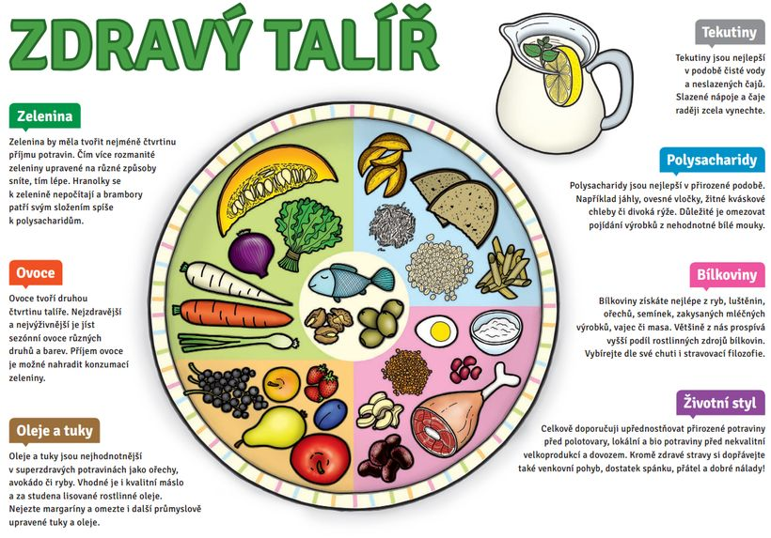

**Co nás tento týden čeká:**

* Budeme si povídat na téma: jídlo, co je to zdravý životní styl
* Jak může vypadat naše jídlo lákavě
* Zdravé varianty
* Duševní pohoda

**Hry:** Kámen, Co o sobě nevím, Město, Najdi správný pohyb

**Činnosti odpočinkové:**

Hrajeme společně deskové a společenské hry, karetní hry, stavebnice magnetická a lego, individuální četba, fotbálek, hokej, kulečník

**Výchovy:**

Pracovní a výtvarné: Sestavíme si jídelníček(pomocí obrázků, knihy, nůžek a lepidla) jak žít zdravě.

Tělesné: Protáhneme si tělo v tělocvičně i na školním hřišti, procházka po okolí.

Doufám, že se dozvíme něco nového a začneme žít zdravěji a budeme se cítit lépe a na to všechno se těší vaše vychovatelka Lenka